Победители республиканского конкурса грантов
«Лучший мастер-2016», «Новый мастер-2016»

Приказом Министерства образования и науки Республики Татарстан от 25.02.2016 № под-269/16 был объявлен Республиканский конкурс грантов для действующих мастеров производственного обучения «Лучший мастер» на оказание государственной поддержки лучших мастеров производственного обучения государственных профессиональных образовательных учреждений Республики Татарстан, реализующих программы среднего профессионального образования.
Республиканский конкурс грантов для мастеров, перешедших на работу в профессиональную образовательную организацию «Новый мастер» на оказание государственной поддержки новых мастеров производственного обучения государственных профессиональных образовательных учреждений Республики Татарстан, реализующих программы среднего профессионального образования был объявлен приказом Министерства образования и науки Республики Татарстан от 25.02.2016 № под-270/16.
Данные конкурсы проводятся Министерством образования и науки РТ с 2014 года. Дважды становилась обладателем Республиканского гранта «Новый мастер» Любовь Николаевна Нарижная, этот престижный Республиканский грант присуждался мастеру производственного обучения Андрею Вячеславовичу Казанькову. Обладателями Гранта «Лучший мастер» становились Сарваретдин Анварович Галалиев, Роза Альваровна Волкова, Роза Кашиповна Имамова, дважды – Ильдар Ильгизарович Сиразетдинов и Ильнар Ильшатович Яруллин.
В 2016 году на третий республиканский финальный этап конкурса «Лучший мастер» подана 141 заявка из 43 профессиональных образовательных организаций, победители - 70 человек из 35 учреждений. В гранте «Новый мастер» -50 заявок из 26 профессиональных образовательных организаций, победители - 30 человек из 20 учреждений.
По данным Министерства образования и науки Республики Татарстан максимальное количество победителей конкурса «Лучший мастер» у ГАПОУ «Нижнекамский агропромышленный колледж» (4 победителя, из них 2 эксперта WS). В числе победителей уже в третий раз стали Ильдар Ильгизарович Сиразетдинов и Ильнар Ильшатович Яруллин, дважды - Роза Альваровна Волкова, победу завоевала и Равза Исламовна Ахметгалиева (приказ Министерства образования и науки Республики Татарстан от 16.05.2016 № под-946/16).

В конкурсе грантов «Новый мастер» по уже реальным личным достижениям т достижениям студентов, участию в движении WS стали мастера производственного обучения ГАПОУ «Нижнекамский агропромышленный колледж» Анвар Мунавирович Каюмов и Зуфария Аглямовна Гусева (приказ Министерства образования и науки Республики Татарстан от 16.05.2016 № под-944/16). Грант для каждого победителя составил 10 тыс. рублей, будет выплачиваться ежемесячно в течение 2016 года.
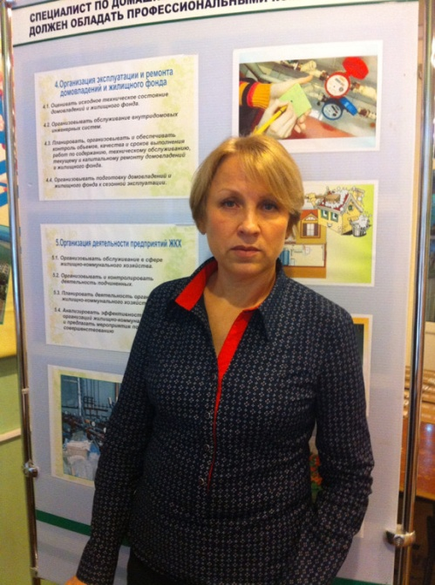

Участие в конкурсах на получение грантов - дополнительный инструмент стимулирования лучших сотрудников профессиональных образовательных организаций РТ!

Титов С.В.

